重要提示：本件涉及相关时间、地点、条件和要求等内容以最新通知为准。

南海户籍社会考生报名参加广东省普通高考
常见问题解答

1．社会考生定义？社会考生报名高考是否影响高考录取？
答：社会考生是指具有南海区户籍在区外就读高中的应届毕业生、往届生和具有高中同等学历的人员。为了报名等工作管理方便，我们统称为社会考生。
以社会考生名义报考高考与其他普通考生一样没有影响。

2．高考报名的时间、地点、办理的手续和需要带备的材料？
答：
报名时间：每年的12月初进行。具体时间请在每年的11月初关注南海教育云高考专栏（http://www.nhedu.net/）查看《南海区社会考生参加广东省**年普通高校招生统一考试报名须知》和关注相关媒体的宣传。
报名地点：
考生  类型 | 报名点 | 联系电话 | 联系人 | 地址
普通类  社会考生 | 桂城中学  （桂城报名点） | 0757-81816798  0757-81816790 | 梁老师 | 南海区桂城街道平洲平西福胜围地段桂城中学德润楼四楼教务处
 | 九江中学  （九江报名点） | 0757-86565878 | 张老师 | 南海区九江镇船栏街100号九江中学综合楼三楼教学处
高职类  社会青年 | 南海信息技术学校 | 0757-86685603 | 周老师 | 南海区狮山镇桂丹路桃园路段（中恒国际酒店对面）南海信息技术学校行政楼一楼

考生一般需要交验以下证件材料：
序号 | 交验的原件名称 | 同时交原件的复印件数
1 | 第二代居民身份证 | 1份
2 | 广东省本人常住户口簿 | 1份
3 | 应届生由就读学校出具在读高中三年级的证明；  往届生出具高中毕业证或相关学历证明 | 1份 | 需盖学校行政公章
4 | 应届生交高中一、二、三年级学籍表 | 1份
5 | 省级下发的普通高中学业水平考试成绩证明 | 1份 | 需省级教育考试部门盖章
6 | 报考“3+证书”考试的，需交“广东省中等职业技术教育专业技能课程考试证书”或国家教育部考试中心颁发的全国英语等级考试合格证或全国计算机等级考试合格证 | 1份
7 | 已经毕业的往届生出具广东省普通高考考生鉴定表 | —— | 该表由考生单位或居（村）委会填写相关内容并盖章
8 | 户籍在高中阶段迁入南海的，提交相关户籍学籍审核材料，含《广东省**年普通高中毕业生学籍户籍审查登记表》 |  | 需有相关学校、公安、教育部门盖章
报名前考生须提前打电话跟报名点约定时间并带齐本人证件材料前往报名点办理报名手续。上述各项不得由他人代替。

3．考生目前未取得普通高中学业水平考试成绩或未取得相关技能“证书”怎么办？如何报考？
答：
未取得普通高中学业水平考试成绩或不满意目前现有成绩的考生可参加广东省的普通高中学业水平考试。报名和考试的时间见下表：
报 名 | 考 试 | 备 注
当年11月  中旬 | 次年1月上旬、中旬 | 如果不参加广东省的学业水平考试，可以参加就读地省级组织的同类考试或毕业会考，然后办理成绩转移到广东省。有关成绩转移的办理请查阅广东省教育考试院网和本资料的附件2。
次年4月中旬 | 次年的6月上旬

未取得报考高职的技能“证书”的考生可参加近期相关证书的考试。报名和考试的时间见下表：
考试类型 | 报 名 | 考 试 | 备 注
“3+证书”考试 | 当年10月中旬 | 当年12月考操作；  次年1月上旬考理论 | 高考报名前请咨询报名点，并在规定时间内交验证书原件，不提供证书将不能参加录取。
①全国英语等级考试  ②全国计算机等级考试 | 12月 | 次年3月中旬

4．学生在广东省外就读高中，需回广东省报名参加高考需要将普通高中学业水平考试成绩转入广东省，有关转移手续是如何办理的？
答：在广东省外就读，回广东省报名参加普通高考的（报考普通类）学生需要将普通高中学业水平考试成绩转入广东省办理流程（见附件2）。

5．学生户籍在南海，目前在广东省外读普通高中，准备回户籍地报名参加高考，为了尽量减少对高考的影响，招生考试部门有何建议？
答：
第一、学生要提前了解广东省普通高考录取对普通高中学业水平考试科目及成绩等级的要求，要及时参加就读地或广东省组织的普通高中学业水平考试，以免影响录取（具体可参照附件2）。
第二、3月份将有高考英语听说考试，其成绩将计入高考总分。如果不参加广东普通高考英语听说考试，将影响高考总成绩。
第三、建议及早联系我区高中学校办理转学手续。有利于学生在就读学校参加普通高中学业水平考试；高考报名；参加英语听说考试；高考体检；填报志愿等工作，有利于考生做好高考相关备考工作。具体转学的手续请咨询接收学校。

6．考生报名后，需要注意哪些事宜？
答：
- 密切关注高考的相关信息和媒体的报道宣传。注意关注以下两个网站：
广东省教育考试院网站（高考、学考等栏目）：http://eea.gd.gov.cn/
南海教育云（高考、学考、社会考试等栏目）http://www.nhedu.net/
（2）在报名点订购填报志愿用的《高校报考及填报志愿指南》和《高校招生专业目录》资料。具体订购办法咨询报名点。
（3）考生需密切留意有关通知要求、日程安排到报名点提交有关材料，依时参加高考体检、领取准考证、参加相关考试、查看成绩公布和复查、填报志愿（含征集志愿）等重要时间节点。加强与报名点的沟通联系（确保预留的手机号码准确并保持畅通）。报名后，考生可以加入报名点的Q群和微信群等（向报名点查询群号），以便及时获得更多的信息。

附件1

广东省普通高考报名、考试等工作计划安排日程
项 目 |  |  | 时间（具体时间以文件通知为准）
报名点收集、审核考生报名参加高考的资格材料 |  |  | 11月中旬至25日前
网上报名 |  |  | 12月上旬。具体的报名日期需查看当年公布的时间
艺术、体育类术科考试（统考） |  |  | 次年的3月前
1月普通高中学业水平考试 |  |  | 1月上旬考试。报名时间：上一年的11月中旬
各类校考、自主招生 |  |  | 按招生院校规定的时间和流程报名及参加考试
高考英语听说考试 |  |  | 3月中上旬
高考体检 |  |  | 报名当年12月至次年1月，分抽血、项目体检两次进行
普通高中学业水平考试成绩转入广东 |  |  | 12月前（考生网上办理）
高考文化科考试 |  |  | 6月7—8日
6月普通高中学业水平考试 |  |  | 6月9日考试
成绩公布及成绩复查申请 |  |  | 6月底（向报名点提出成绩复查的书面申请）
填报志愿 |  |  | 6月底至7月初（按批次分时段填报）
录取及征集志愿 |  |  | 7月上旬至8月下旬（注意：各批征集志愿的时间都不同，需密切关注）
提取高考考生档案 |  |  | 考生凭院校发的录取通知书、准考证、身份证到报名点领取考生纸质档案，并自行带到录取院校报到。
备  注 | 网址 | 考生若需要了解上述详细情况，请登录下面相关网站查阅当年的文件或提前了解上一年的有关规定和要求：  广东省教育考试院网站（普通高考、学业水平考试等栏目）：http://eea.gd.gov.cn/  南海教育云（普通高考、学业水平考试、社会考试等栏目）http://www.nhedu.net/。
 | 咨询电话 | 单位 |  | 业务范围 | 电话 | 地址
 |  | 南海区招生办 |  | 报名、考试等 | 0757-86332355 | 南海区桂城南新三路3号南海区教育局内
 |  | 南海区教育局基础教育科 |  | 普通高中学籍管理及办理转学 | 0757-86335456
 |  | 南海区教育局职成科 |  | 中职学校学籍管理及办理转学 | 0757-86337377

附件2

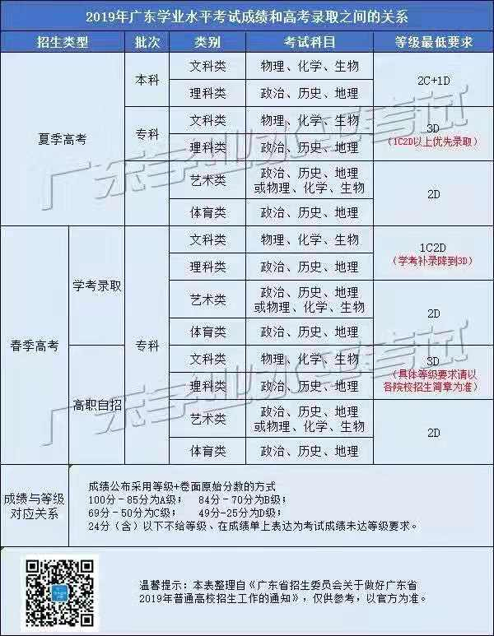

外省与广东省普通高中学业水平考试
成绩等级转换表
(这是2019年的流程，仅供参考)
外省普通高中学业水平考试  成绩或等级 | 广东省普通高中学业水平考试成绩等级
1. A；  2.优秀、优；  3.85分及以上（百分制） | A
1.B；  2.良好、良；  3.70分-84分（百分制） | B
1.C；  2.及格、合格；  3.50分-69分（百分制） | C
1.D（及格或合格）；  2.不合格、不及格，但考试成绩在25分（百分制）以上；  3.25分-49分（百分制） | D
注：1.只认可本省户籍考生在外省就读高中阶段学校期间，参加由就读省级教育行政部门或考试部门统一组织考试所取得的成绩；
2.考生参加多次考试（含补考）的，可取其最好成绩；
3.考试成绩同时以分数和等级呈现的，以等级为准；
4.考试成绩在24分（百分制）以下，或成绩等级为不合格、不
及格且没有具体考试成绩的，无等级。

广东省普通高中学业水平考试
成绩转入办理流程
（适用对象：已有外省成绩回广东参加高考的考生）
(这是2019年的流程，仅供参考)
市招生办初审：2019年1月20日前市招办初审，确认考生已转入全部科目成绩。2019年2月10日前上报审核材料到省招办。

网上申请：2018年12月1-30日，考生网上登录“广东省普通高中学业水平考试成绩转移管理系统”（成绩转入网址：http://www.ecogd.edu.cn/xyspzr；或通过广东省教育考试院网站首页“考试招生”条目进入“高中学考-考生成绩转入”），提出全部科目成绩转入申请并确认。

提交材料：2019年1月10日前凭本人身份证原件到户籍所在市、县（区）招生办提交身份证复印件及普通高中学业水平考试成绩证明原件。

经审核通过的考生可于2019年3月15-20日上网自行打印《 普通高中学业水平考试成绩认定证书 》。
省招办认定：根据有关规定及各市招生办提交的考生材料在网上审核考生成绩转入申请，2019年3月15日前完成审核工作。

